**Các công nghệ mới trong phát triển phần mềm**

Các công nghệ mới trong phát triển phần mềm

Báo cáo đồ án giữa kỳ

Giáo viên phụ trách: **Ngô Ngọc Đăng Khoa**

MỤC LỤC

1 Thông tin nhóm 3

2 Mô tả chức năng và ảnh chụp giao diện. 3

**2.1.** **Chức năng đăng nhập.** 3

**2.2.** **Chức năng đăng ký.** 5

**2.3.** **Chức năng quên mật khẩu.** 7

**2.4.** **Chức năng logout.** 9

**2.5.** **Chức năng Thêm giao dịch mới (app1).** 9

**2.6.** **Chức năng tìm kiếm lịch sử theo số điện thoại (app1).** 10

**2.7.** **Chức năng đặt xe khi lịch sử đã được định vị (app1).** 11

**2.8.** **Chức năng xem chi tiết lịch sử chuyến đi (app1).** 13

**2.9.** **Chức năng định vị tọa độ cho giao dịch mới từ app 1 (app2).** 13

**2.10.** **Chức năng di chuyển vị trí khách trên bản đồ và reverse lại thành địa chỉ (app2).** 15

**2.11.** **Chức năng tìm 10 xe gần nhất (app2).** 16

**2.12.** **Chức năng đặt xe sau khi định vị (app2).** 16

**2.13.** **Chức năng xem trạng thái của giao dịch (app3).** 18

**2.14.** **Hiển thị thông tin tài xế và đường đi ngắn nhất đối với chuyến đi đã được nhận (app3).** 18

**2.15.** **Chức năng tài xế xem danh sách những chuyến đi đang tìm tài xế.** 21

**2.16.** **Chức năng tài xế xem vị trí đón khách trên bản đồ.** 22

3 Tham khảo. 22

# Thông tin nhóm

|  |  |  |  |
| --- | --- | --- | --- |
| MSSV | Họ tên | Email | Đóng góp |
| 1412363 | Trần Thị Nhã | [Tranthinha160296@gmail.com](mailto:Tranthinha160296@gmail.com) | 40% |
| 1412477 | Đoàn Hiếu Tâm | [nhoxbypass@gmail.com](mailto:nhoxbypass@gmail.com) | 40% |

# Mô tả chức năng và ảnh chụp giao diện.

* 1. **Chức năng đăng nhập.**

Khi gửi email và password lên để đăng nhập hệ thống sẽ kiểm tra theo api của firebase để trả về kết quả pass hay fail. Ngoài ra, hệ thống còn tự động báo lỗi và yêu cầu nhập lại khi các thông tin nhập vào không hợp lệ (như: email không đúng format, để trống email hoặc password, password không đủ 6 chữ cái, tài khoản không tồn tai, sai mật khẩu,….).

Ví dụ trường hợp báo lỗi như sau:

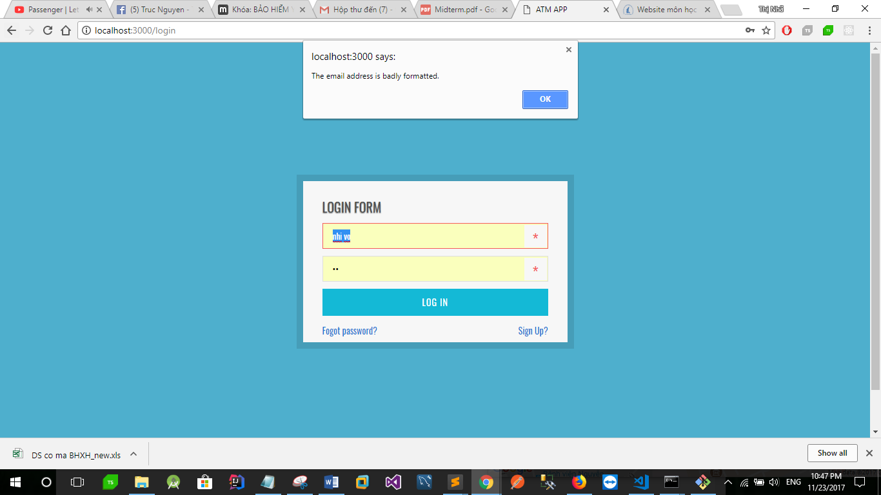

Figure : Email không đúng format

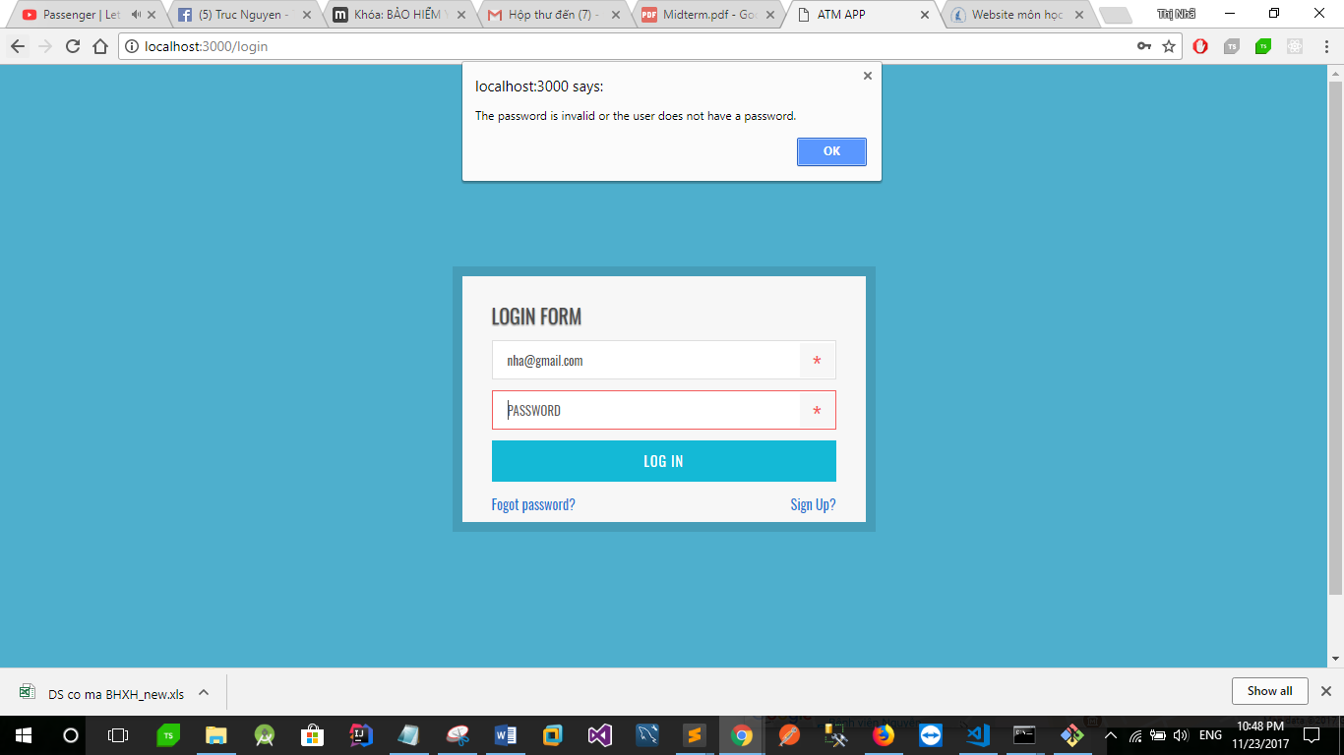

Figure : Lỗi password không đúng.

Khi đăng nhập thành công thì hệ thống sẽ tự chuyển sang trang Process để thực hiện các tương tác với người dùng.

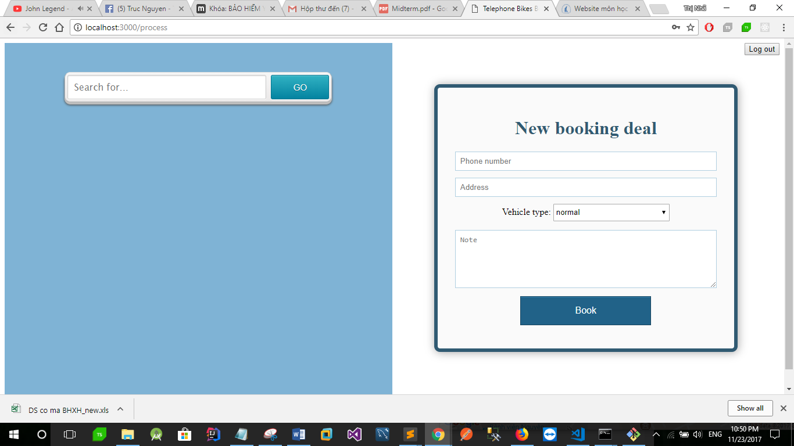

Figure : Đăng nhập thành công.

* 1. **Chức năng đăng ký.**

Tương tự như chức năng đăng nhập thì đăng ký khi gửi thông tin email và password hệ thống sẽ sử dụng api của firebase để đăng ký. Ngoài ra, hệ thống sẽ tự động kiểm tra báo lỗi khi có lỗi xảy ra (như: email không đúng format, để trống email hoặc password, password không đủ 6 chữ cái, tài khoản đã tồn tại,…).

Ví dụ trường hợp lỗi như sau:

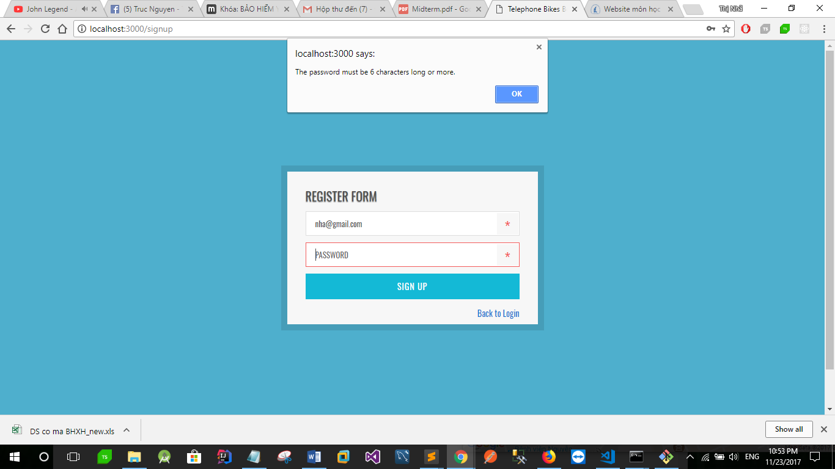

Figure : Mật khẩu không hợp lệ.

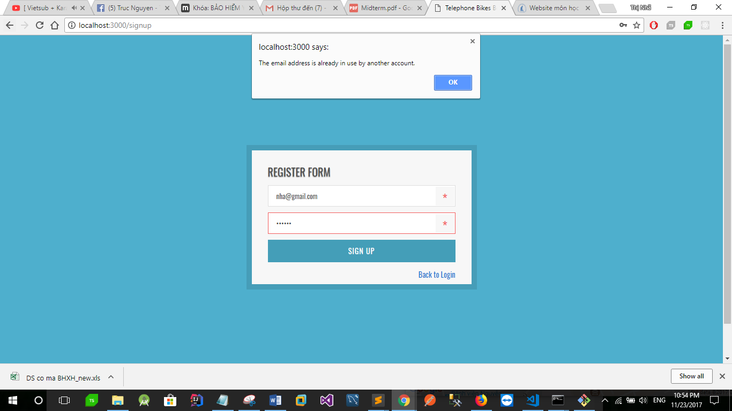

Figure : Tài khoản đã tồn tại.

Đối với trường hợp đăng ký thành công thì hệ thống sẽ chuyển sang trang đăng nhập.

* 1. **Chức năng quên mật khẩu.**

Bằng cách bấm vào dòng chữ “Forgot password?” để thực hiện.

Đối với chức năng này sẽ yêu cầu người dùng nhập vào email của tài khoản bị quên mật khẩu. Sau khi người dùng nhập vào thì hệ thống sẽ tự động gửi mail reset mật khẩu đến email đó. Trong đó là 1 đường link đến trang cho phép người dùng nhập mật khẩu mới.

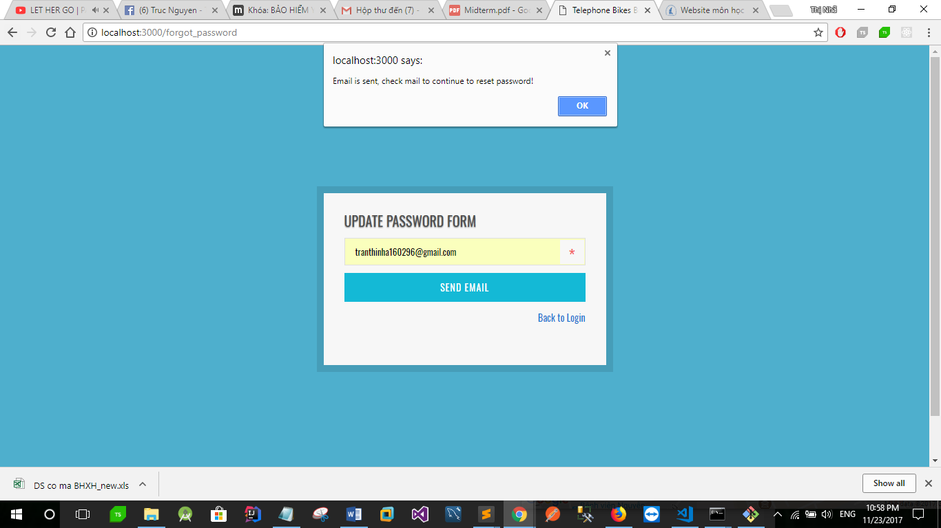

Figure : Gửi mail đến địa chỉ email thành công.

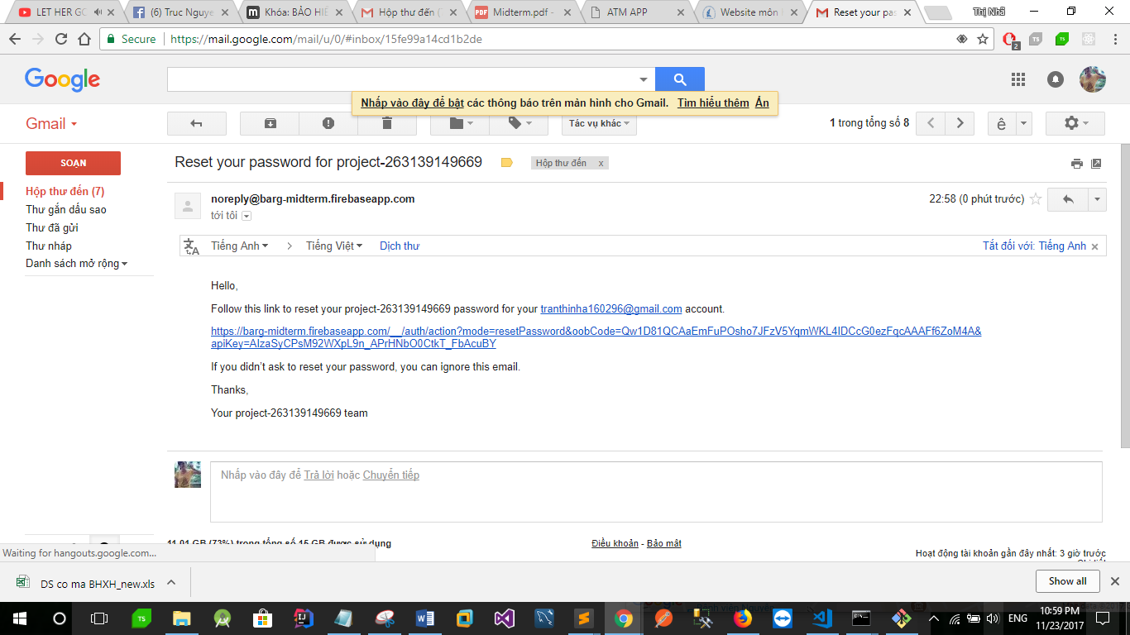

Figure : Nội dung mail nhận được.

Sau khi bấm vào link đó thì sẽ chuyển sang trang đổi mật khẩu như sau:

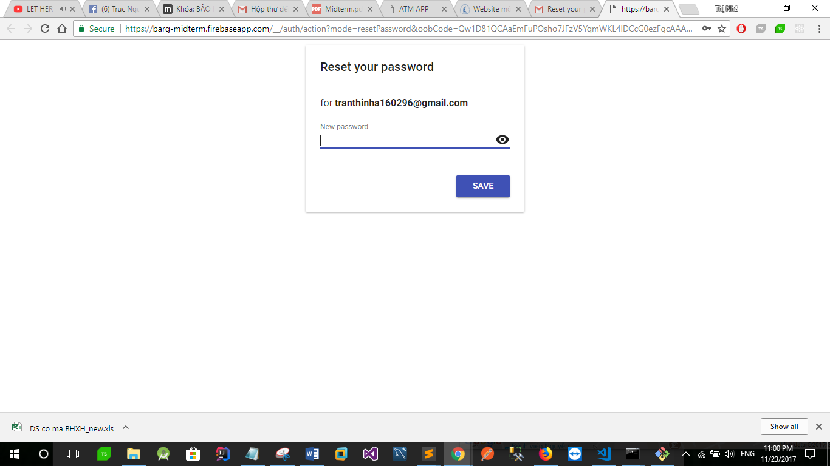

Sau đó nhập mật khẩu đúng và nhấn “SAVE” để lưu mật khẩu mới. Đồng thời bên hệ thống chuyển sang trang đăng nhập.

* 1. **Chức năng logout.**

Sau khi đăng nhập thành công và vào trang xử lý thì có nút logout bên góc phải trên màn hình. Sau khi bấm logout hệ thống sẽ trở về trang login và nếu không login thì tất nhiên sẽ không thực hiện được các công việc khác.

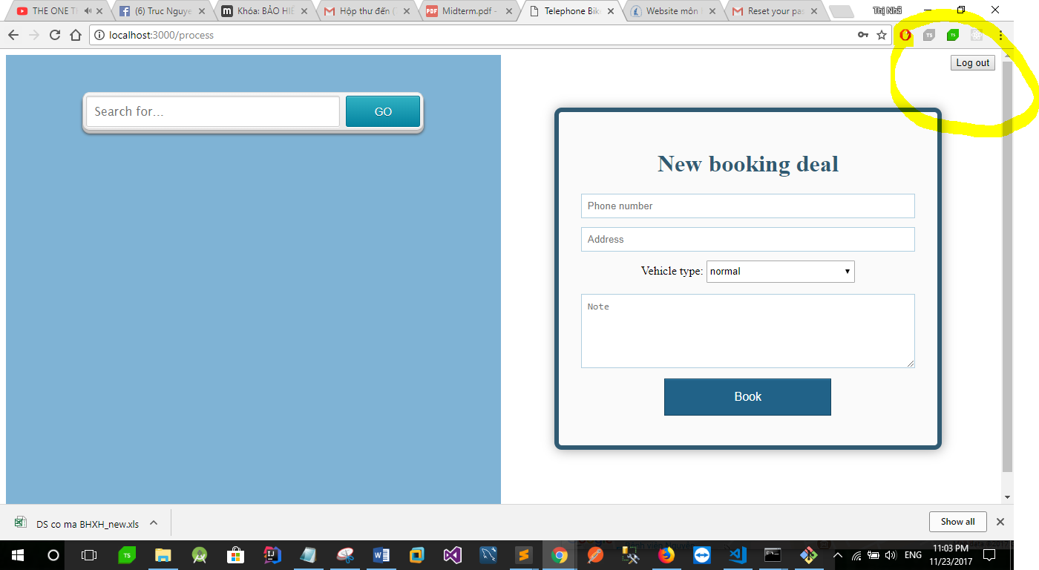

Figure : Logout.

* 1. **Chức năng Thêm giao dịch mới (app1).**

Sau khi đăng nhập thành công vào trang xử lý thì có một form tên “New booking deal” để nhập thông tin nhận được từ khách hàng và sau đó cập nhật trên cơ sở dữ liệu.

Thông tin cần nhập bao gồm: Số điện thoại khách hàng, địa chỉ đón, loại xe, ghi chú. Khi lưu vào cơ sở dữ liệu thì trạng thái sẽ mặc định là “Not location” và lấy thời giạn hiện tại của hệ thống làm thời gian đặt xe.

Form đăng ký chuyến xe như sau:

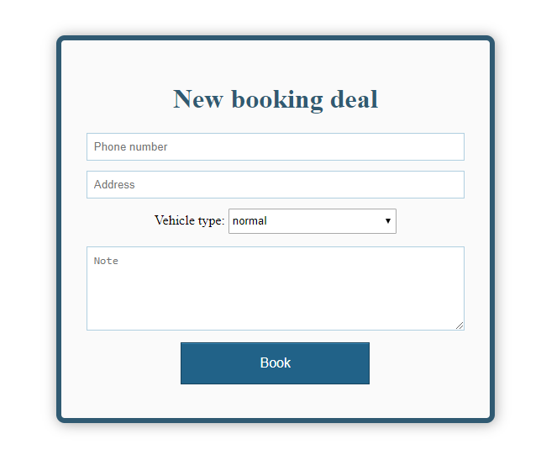

Khi đặt chuyến xe thành công hệ thống sẽ thông báo “Add booking deal success!” . Ngoài ra, nếu các thông tin nhập vào như: Số điện thoại, địa chỉ để trống thì hệ thống báo lỗi và yêu cầu nhập vào, đối với loại xe nếu không thay đổi gì thì mặc định sẽ là loại thường “normal”.

* 1. **Chức năng tìm kiếm lịch sử theo số điện thoại (app1).**

Khi nhân viên nhập vào số điện thoại để tìm kiếm hệ thống sẽ kiểm tra những giao dịch nào có số điện thoại “chứa” đoạn số mà nhân viên nhập thì sẽ hiện ra danh sách các giao dịch đó như sau:

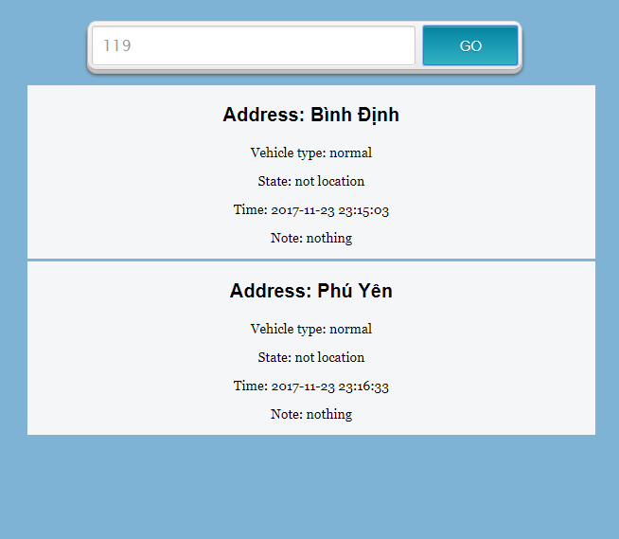

Figure : Tìm kiếm lịch sử theo số điện thoại.

* 1. **Chức năng đặt xe khi lịch sử đã được định vị (app1).**

Để thực hiện được chức năng này thì đầu tiên ta phải nhập tìm lịch sử chuyến đi đó theo số điện thoại, sau khi hiện kết quả có chuyến đi đó ta sẽ bấm vào để xem lại thông tin rồi mới tiến hành đặt. Các bước như sau:

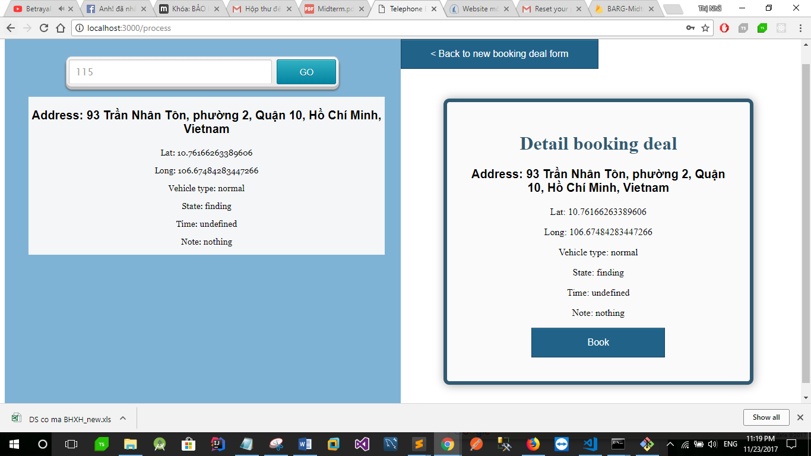

Figure : Tìm kiếm theo số điện thoại và bấm xem chi tiết.

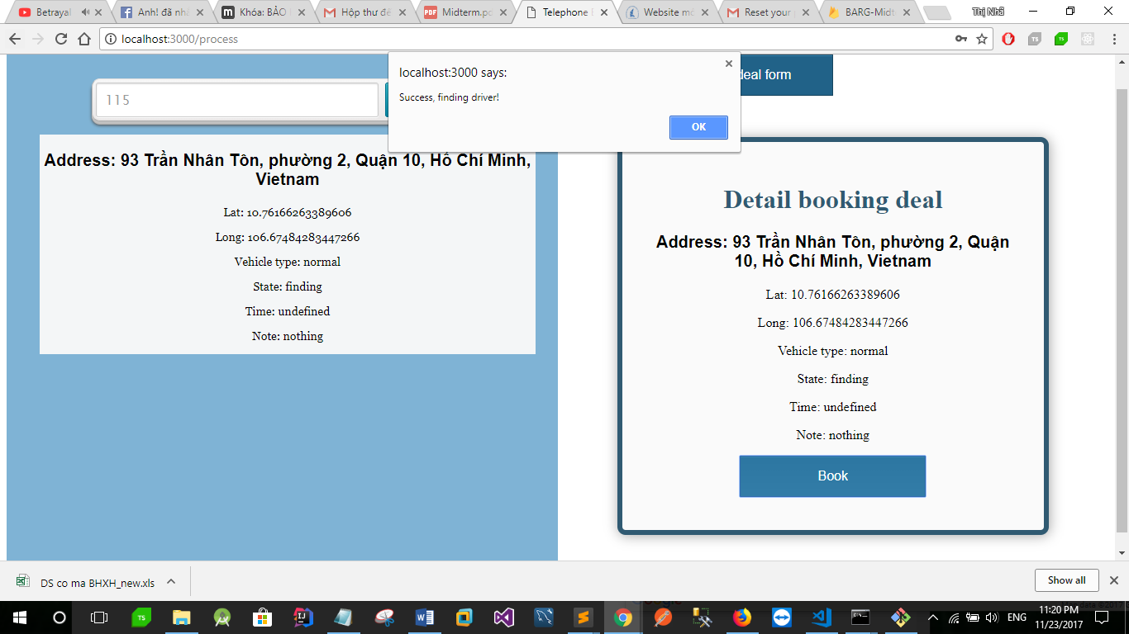

Figure : Sau khi bấm vào nút "Book" và hệ thống báo thành công.

* 1. **Chức năng xem chi tiết lịch sử chuyến đi (app1).**

Thực chất chức năng này một phần đã được thực hiện ở chức năng 2.7. Sau khi tìm kiếm theo số điện thoại thì ta bấm vào giao dịch có trong danh sách để xem chi tiết.

* 1. **Chức năng định vị tọa độ cho giao dịch mới từ app 1 (app2).**

Khi khởi động app2. Nếu trước đó đã có các chuyến đi mới chưa được định vị thì hệ thống sẽ tiến hành định vị cho các giao dịch từ cũ nhất đến sớm nhất. Nếu trong quá trình đó có giao dịch nào đã được định vị rồi thì sẽ bỏ qua và kiểm tra tiếp. Khi không còn giao dịch mới nào trong danh sách chờ thì mỗi khi bất kỳ một giao dịch nào mới thì sẽ đều hiện lên thông báo cho nhân viên để định vị ngay.

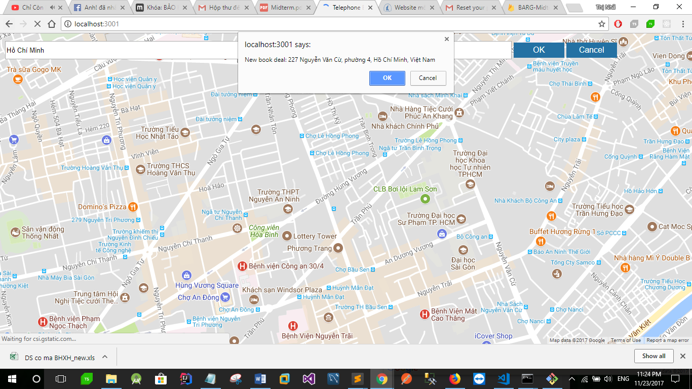

Figure : Thông báo giao dịch có địa điểm sau cần được định vị.

Tại đây nhân viên định vị có 2 lựa chọn: hoặc là bấm “Ok” để tiến hành định vị, hoặc cancel để thực hiện định vị cho giao dịch sau.

Sau khi bấm “Ok” hệ thống sẽ tự động tìm tọa độ của địa chỉ được gửi qua đó, và đồng thời hiện ra kết quả tìm kiếm xe. Nếu tìm được sẽ thì hiển thị 10 xe gần nhất lên map, ngoài ra sẽ thông báo “KHÔNG CÓ XE”.

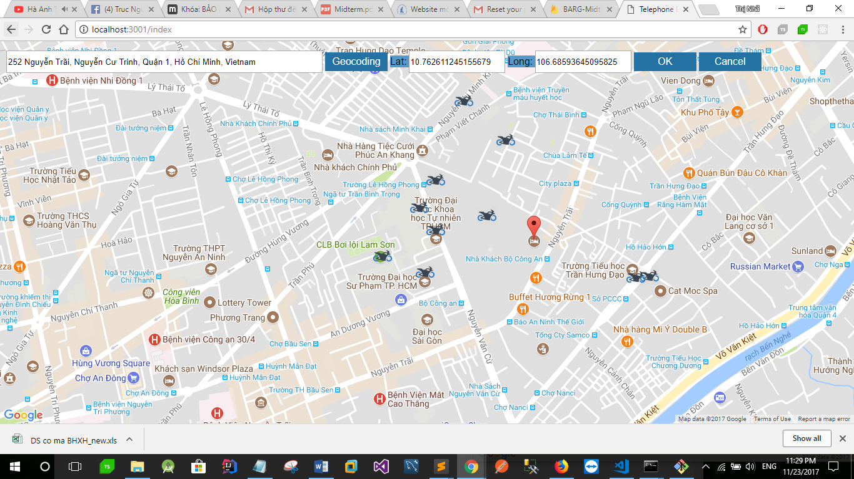

Figure : Tìm thấy xe.

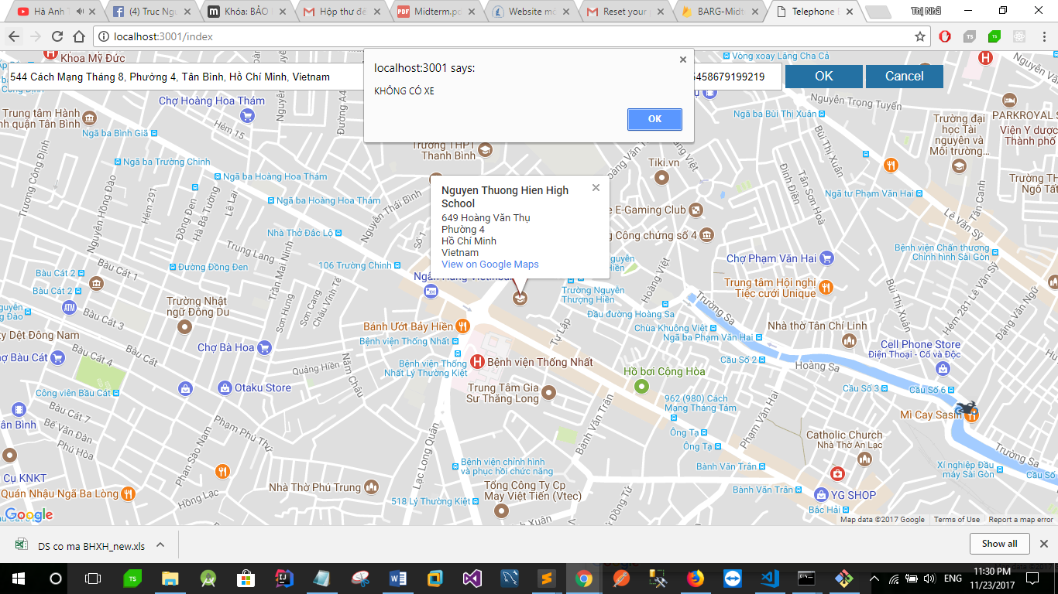

Figure : Không tìm thấy xe.

* 1. **Chức năng di chuyển vị trí khách trên bản đồ và reverse lại thành địa chỉ (app2).**

Định vị viên có thể click vào bất kỳ vị trí nào trên bản đồ để di chuyển vị trí của khách hàng. Khi đó các ô địa chỉ và tọa độ (lat, long) cũng sẽ được cập nhật theo vị trí đó. Đồng thời, hệ thống cũng sẽ tìm xe cho các vị trí đó.

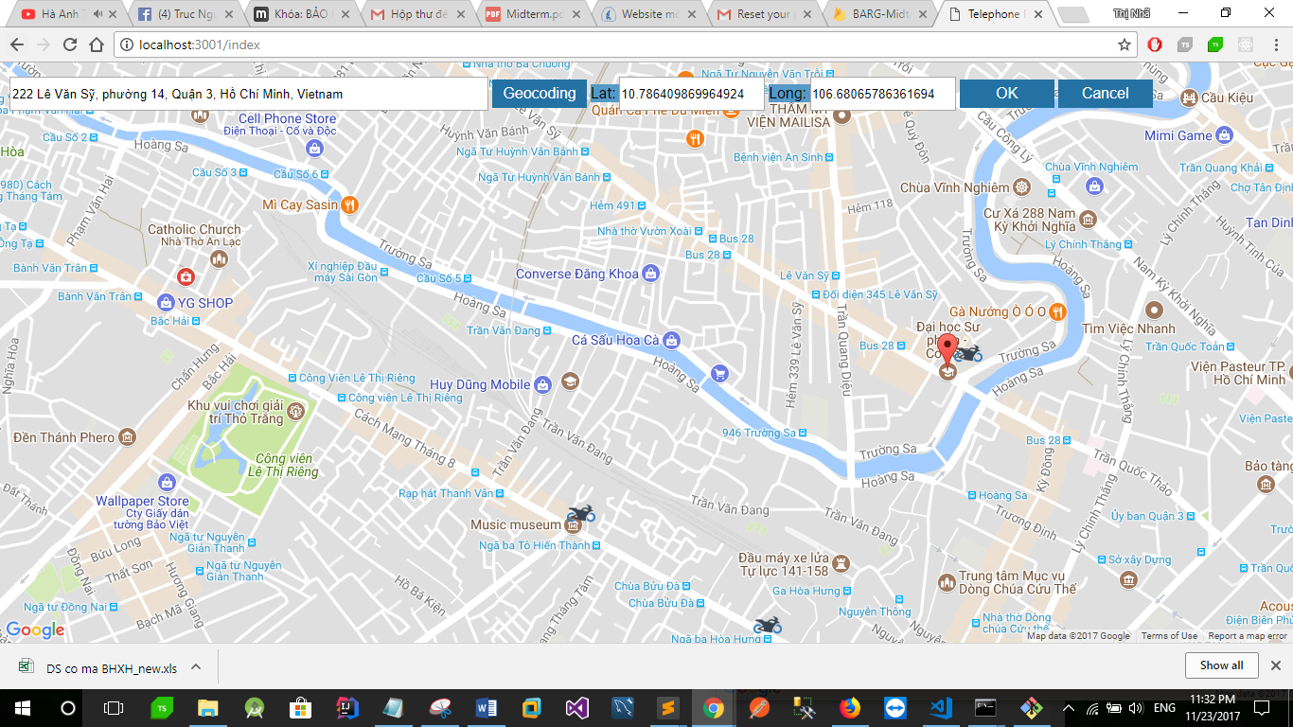

Figure : Di chuyển vị trí.

* 1. **Chức năng tìm 10 xe gần nhất (app2).**

Đã được trình bày ở mục 2.9. Ngoài ra đối với tìm xe thì hệ thống tìm trong phạm vi 1000m, nếu không tìm thấy trong phạm vi này thì sẽ là không có xe.

* 1. **Chức năng đặt xe sau khi định vị (app2).**

Sau khi thực hiện định vị xong thì bấm vào nút “OK” để đặt xe (cập nhật trạng thái xe là đang tìm xe).

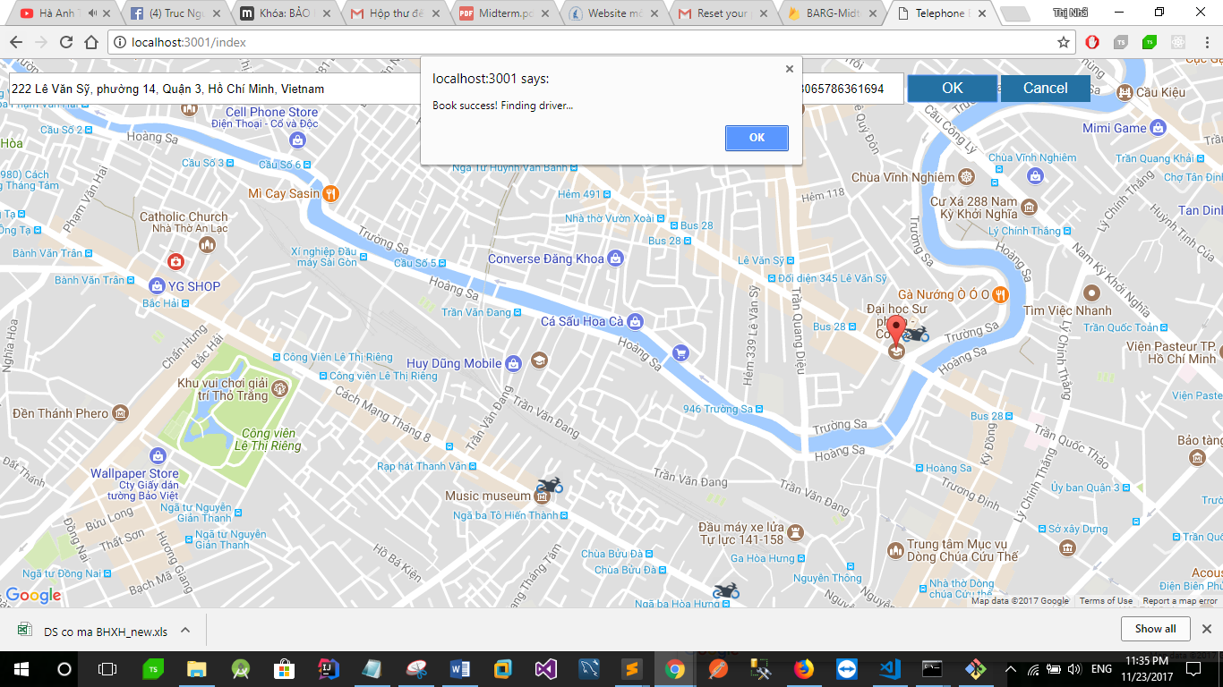

Figure : Tìm xe.

* 1. **Chức năng xem trạng thái của giao dịch (app3).**

Hiển thị danh sách tất cả các điểm giao dịch và liên tục cập nhật trạng thái của điểm đó khi trạng thái nó thay đổi.

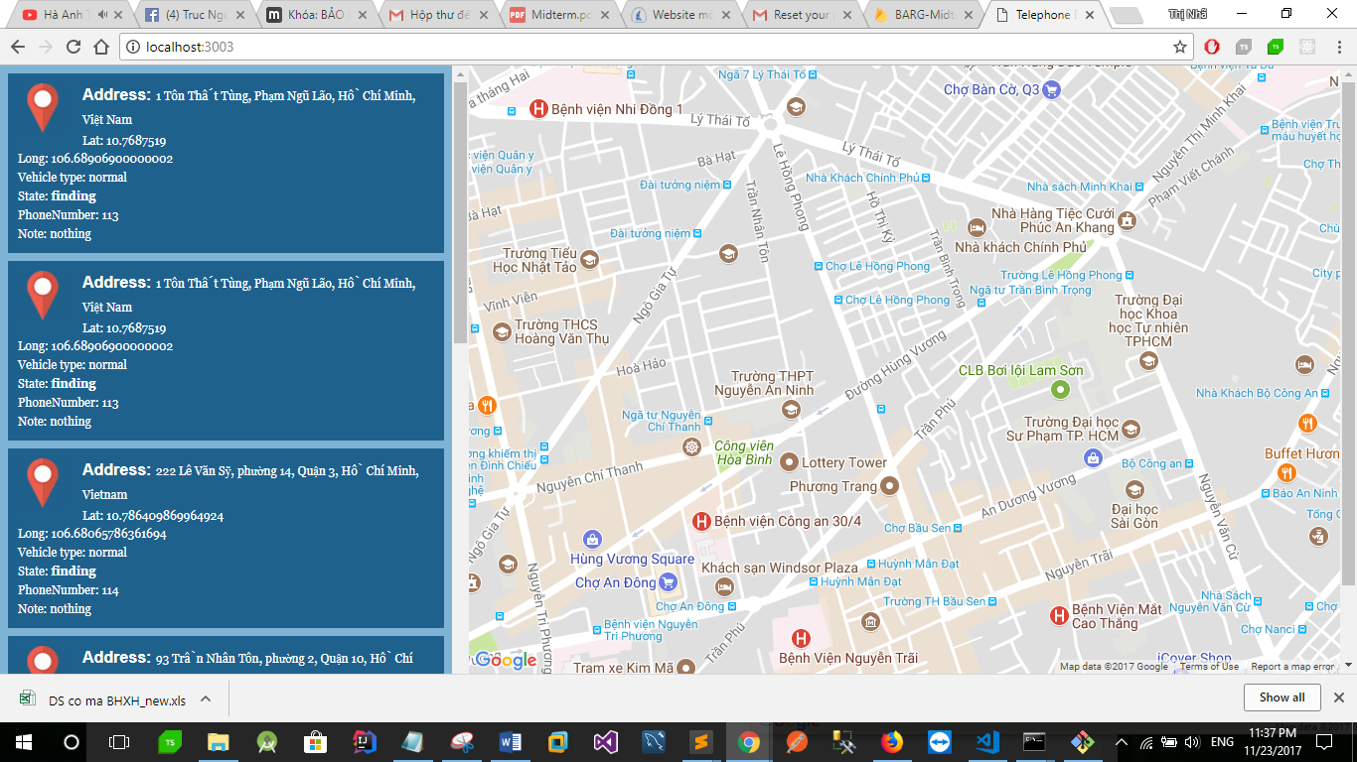

Figure : Hiển thị trạng thái điểm.

* 1. **Hiển thị thông tin tài xế và đường đi ngắn nhất đối với chuyến đi đã được nhận (app3).**

Đối với các điểm đã được tài xế nhận thì sẽ hiển thị thông tin tài xế đồng thời vẽ lên bản đồ đường đi ngắn nhất từ tài xế đến vị trí đón khách.

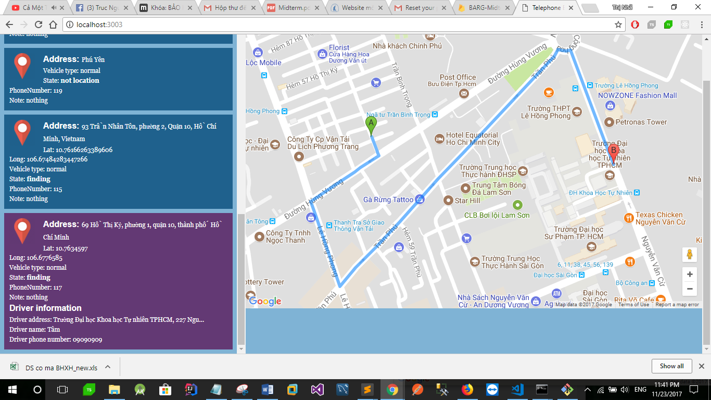

Figure 18: Tìm đường đi ngắn nhất với chuyến đi được nhận.

Đối với các chuyến đi chưa được nhận thì khi bấm vào hệ thống thông báo: “This point haven't been received by any driver!”

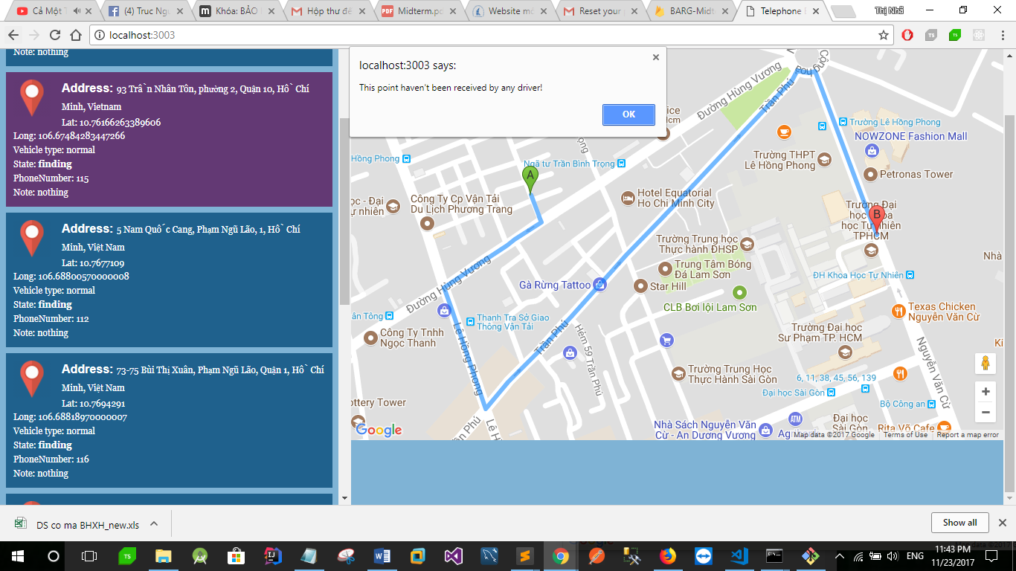

Figure 19: Chuyến đi chưa được nhận.

* 1. **Chức năng tài xế xem danh sách những chuyến đi đang tìm tài xế.**

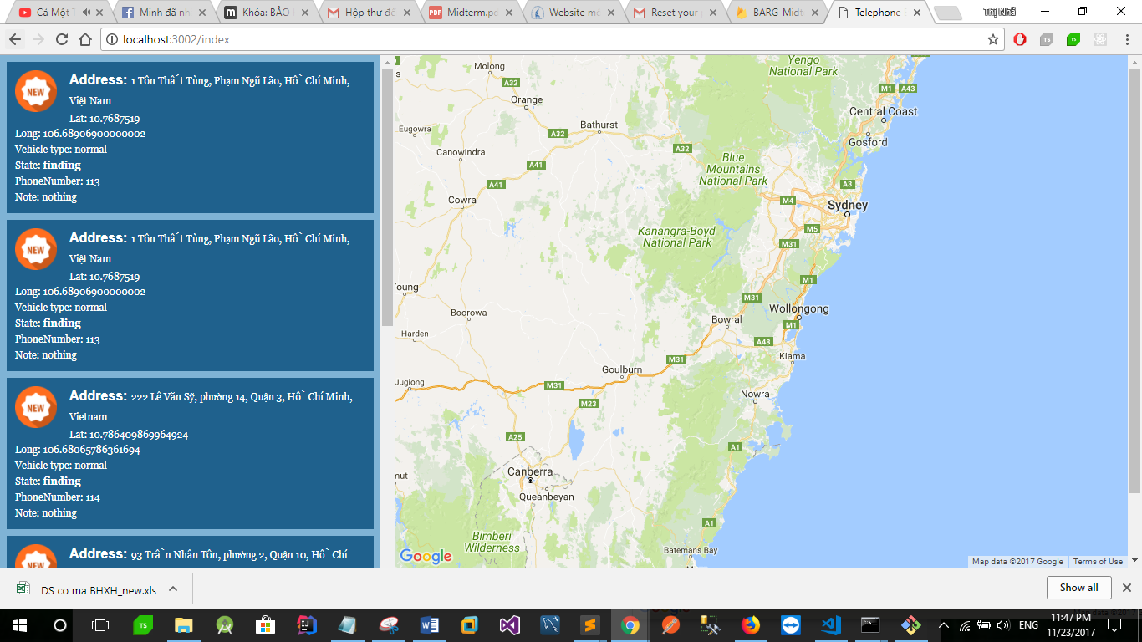

Figure : Xem danh sách chuyến đi đang tìm tài xế.

* 1. **Chức năng tài xế xem vị trí đón khách trên bản đồ.**

Bằng cách bấm vào chuyến đi trên danh sách.

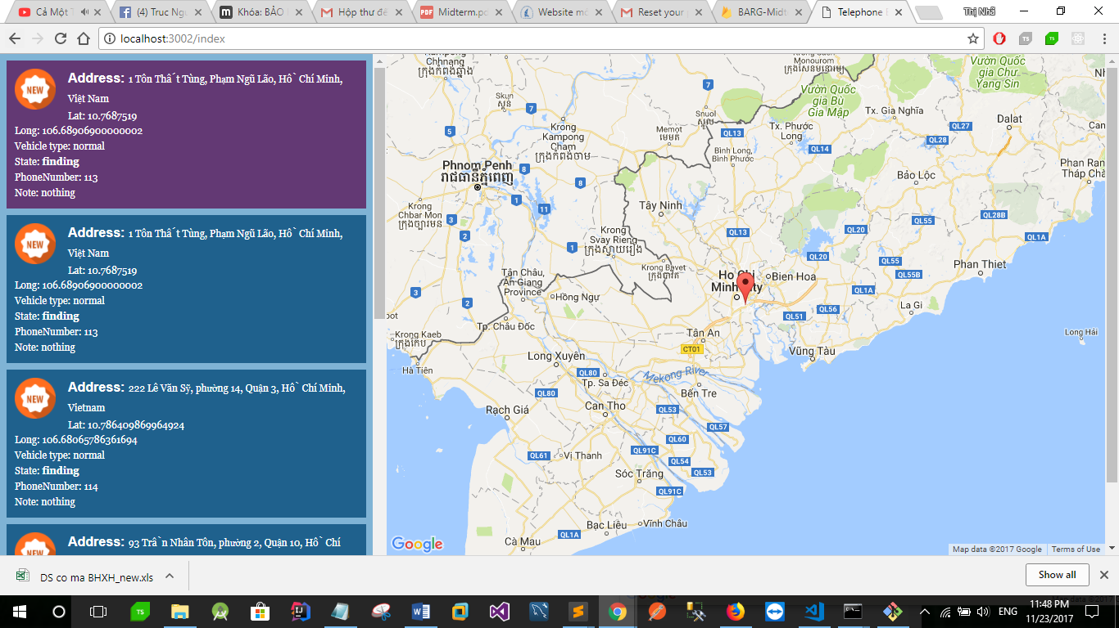

Figure : Xem vị trí đón khách.

# Tham khảo.

Firebase api docs: <https://firebase.google.com/docs/>

Map api docs: <https://developers.google.com/maps/>